浙江省财政支出项目绩效评价报告

项目名称 普法宣传经费
项目单位 金华市司法局
主管部门 金华市人民政府
评价类型： 事前评价□ 事中评价□ 事后评价√
评价方式：部门（单位）绩效自评√ 财政部门组织评价□
评价机构：中介机构√ 部门（单位）评价组□ 财政评价组□

2021年 8 月23日
浙江省财政厅（制）

一、项 目 基 本 概 况
项目负责人 |  | 金莹 | 联系电话 |  | 82339007
地 址 |  | 金华市双龙南街801号 |  |  | 邮编 |  | 321000
项目起止时间 |  | 2020年1月～2020年12月
计划安排资金（万元） |  | 143.2 | 实际到位资金（万元） |  |  |  | 143.2
其中：中央财政 |  |  | 其中：中央财政
省财政 |  |  | 省财政
市县财政 |  | 143.2 | 市县财政 |  |  |  | 143.2
其他 |  |  | 其他
实际支出（万元） |  | 143.2
二、项目支出明细情况
实际支出内容 |  |  | 计划支出数（万元） |  |  | 实际支出数（万元）
差旅费 |  |  | 4 |  |  | 1.35
会议费 |  |  | 2 |  |  | 0.78
普法宣传片及广告制作等费用 |  |  | 24 |  |  | 43.70
普法宣传资料编印、制作 |  |  | 20 |  |  | 20.00
满意度调查费 |  |  |  |  |  | 3.42
特殊人群法治培训 |  |  | 18.2 |  |  | 0.32
系列普法宣传活动及项目 |  |  | 40 |  |  | 52.28
新媒体普法宣传 |  |  | 30 |  |  | 21.35
普法与依法治理业务培训 |  |  | 5
支出合计 |  |  | 143.20 |  |  | 143.20
三、项目绩效情况
 | 预 期 |  |  | 实 际
项目绩效目标及实施计划完成情况 | 1、完成“七五“普法末期验收。  2、多途经、多形式开展一系列普法项目。  3、推进依法治理，加强民主法治村（社区）创建工作指导，认真做好市级民主法治村（社区）创建工作。  4、开展“12.4”国家宪法系列宣传活动。  5、完成1200名市管干部年度法律知识考试，3000名市直公务员参加年度法律知识考试。 |  |  | 1、2020年10月29日通过“七五“普法末期验收工作。  2、通过与金华星锐科技有限公司、浙江瑞客佳科技有限公司、金华源动力传媒有限公司、浙江日报金华分社、金华电视台、金华十四州网络科技有限公司、杭州律博科技有限公司等开展合作，在各单位媒体平台、微信端公众号上，开展全方位、多形式法治宣传教育。  3、积极开展民主法治村（社区）创建工作指导，2020年完成457家市级民主法治村（社区）创建工作。  4、联合市人大、市委宣传部，委托浙江日报传媒有限公司在万达广场举办宪法文化启动仪式、宪法文创夜市等活动。  5、实际完成1486名市管干部年度法律知识考试，4181名市直公务员年度法律知识考试。
基本指标 | 具体指标 |  |  | 指标分值 |  |  | 评价得分
1、目标设定情况（8分） | (1)依据的充分性 |  |  | 3 |  |  | 3
 | (2)目标的明确度 |  |  | 3 |  |  | 3
 | (3)目标的合理性 |  |  | 2 |  |  | 2
2、目标完成情况（25分） | (1)数量目标 |  |  | 12 |  |  | 12
 | （2）质量目标 |  |  | 13 |  |  | 12
3、组织管理水平（20分） | (1)管理制度保障 |  |  | 5 |  |  | 5
 | (2)支撑条件保障 |  |  | 5 |  |  | 4
 | (3) 质量管理水平 |  |  | 5 |  |  | 4
 | (4) 项目宣传工作 |  |  | 5 |  |  | 5
4、项目实施绩效（22分） | (1) 增强公民的法律意识，提高居民用法能力，促进社会和谐稳定稳定。 |  |  | 5 |  |  | 4
 | (2) 政府依法执政能力、公信力增强。 |  |  | 5 |  |  | 4
 | (3) 实现村（社区）依法治理，提高农村民主法治化管理水平。 |  |  | 5 |  |  | 5
 | (4) 优化法治化营商环境。 |  |  | 3 |  |  | 3
 | (5) 社会公众或服务对象满意度 |  |  | 4 |  |  | 2
业务指标得分小计 |  |  |  | 75 |  |  | 68
1、资金落实情况（4分） | (1)财政资金到位率 |  |  | 2 |  |  | 2
 | (2)财政资金到位及时性 |  |  | 2 |  |  | 2
2、实际支出情况（9分） | (1) 资金使用率 |  |  | 3 |  |  | 3
 | （2）支出的相符性 |  |  | 3 |  |  | 2
 | (3) 支出的合规性 |  |  | 3 |  |  | 3
3、财务信息质量（8分） | (1)财务资料的真实性 |  |  | 3 |  |  | 3
 | (2)财务资料的完整性 |  |  | 3 |  |  | 3
 | (3)财务资料的及时性 |  |  | 2 |  |  | 2
4.财务管理状况（4分） | (1)财务管理制度健全规范性 |  |  | 2 |  |  | 2
 | (2)财务管理制度有效性 |  |  | 2 |  |  | 2
财务指标得分小计 |  |  |  | 25 |  |  | 24
综合得分  75+25=100 |  |  |  | 75+25=100 |  |  | 92
评价等次 | 优秀90分《得分＜100分；良好75分《得分＜90分；一般60分《得分＜75分；较差得分＜60分。 |  |  |  |  |  | 优秀
四、评价人员
姓名 | 职称/职务 |  | 单 位 |  |  |  |  | 签字
夏祖兴 | 正高级会计师 |  | 金华安泰会计师事务所有限责任公司
程小瑜 | 高级会计师 |  | 金华安泰会计师事务所有限责任公司
谢小忠 | 高级会计师 |  | 金华安泰会计师事务所有限责任公司
吴亦卿 | 助理会计师 |  | 金华安泰会计师事务所有限责任公司
填报人（签字）：

年 月 日

评价组组长（签字）：

年 月 日

中介机构负责人（签字）：

年 月 日

中介机构（盖章）：

五、评价报告文字部分（报告综述）

为进一步加强财政支出绩效管理，提高财政资金使用效益和效率，总结项目实施中存在的问题，不断提高财政资金绩效。根据市财政局财政支出绩效评价工作的有关文件和会议布置要求，我们接受金华市司法局委托对2020年普法宣传专项经费项目进行绩效评价。通过对金华市司法局2020年普法宣传专项经费项目管理及实施效果资料的收集、整理、分析，审核专项资金的管理及使用情况，形成了项目绩效综合评价意见。现将绩效综合评价情况报告如下：
一、项目概况
（一）项目基本情况
金华市司法局是市人民政府主管全市司法行政工作的职能部门。主要职能为：贯彻执行党和国家有关司法行政工作的方针、政策、法律、法规，编制全市司法行政工作的中长期规划、年度计划，并指导、监督、组织实施；制订全市的法律宣传和普及法律常识教育工作规划并组织实施，指导各县（市）、各部门、各行业的依法治理工作，开展执法检查。组织、指导、开展法治宣传和法学教育工作；组织实施全市司法行政系统的队伍建设和思想政治工作，协助地方党委管理县（市）司法局领导干部。负责指导全系统精神文明创建和立功创模活动，负责市司法行政机关纪检监察工作。负责组织开展全市司法行政部门工作人员的专业、业务培训、进修和法律服务机构的年度财务收支内审。办理全市律师、公证等专业技术职务的考试考核和报批工作。
根据中共金华市委金华市人民政府转发《金华市普法依法治市领导小组关于在全市公民中开展法治宣传教育的第七个五年规划（2016—2020年）》的通知（市委〔2016〕28号）文件、市人大常委会《关于进一步加强法治宣传教育的决议》（金人大常[2016]15号）文件以及每年下发的金华市普法依法治理工作要点。按照市委建设“法治金华”工作部署，通过持续、深入、广泛地开展法治宣传教育和法治实践活动，传播法治理念、培育法治信仰、弘扬法治精神，提高全民法律意识和法律素质，为加快“两富”现代化都市区建设营造良好的法治氛围。经金华市财政局批准，设立了2020年度普法专项经费项目，该项目经费预算资金总计143.20万元，实际使用143.20万元。资金主要用于“七五”普法检查验收、普法满意度调查、普法宣传片制作、普法宣传资料制作、开展系列普法宣传活动、新媒体普法宣传等。
（二）项目预算情况
根据2020年金华市本级部门预算批复表，金华市财政局批准的金华市司法局普法宣传专项经费项目经费预算支出为143.20万元，主要预算明细如下：普法宣传资料的编印、制作20万元，差旅费4万元，会议费2万元，普法与依法治理业务培训5万元，新媒体普法宣传30万元，普法宣传片及广告制作等费用24万元，系列普法宣传活动及项目40万元，特殊人群法治培训18.20万元。
（三）项目预期绩效目标和绩效指标设定情况
项目预期总目标：通过广泛、深入、持久的法治宣传教育和法治实践活动，传播法治理念、培育法治信仰、弘扬法治精神，进一步提高全民法律意识和法律素质，促进社会主义法治文化建设，努力实现法治宣传教育理念和手段与全社会学法用法需求相一致，公民法律意识和法律素质与全市经济社会发展水平相一致，社会法治化管理水平与人民群众对法治社会的期望相一致。
项目预期阶段性目标：完成“七五”普法末期验收；整合资源，进一步完善普法依法治理工作机制；突出重点对象学法用法工作，不断提高全民法律素质；深化基层法治实践，不断提高法治化管理水平；创新载体，不断提高法治宣传教育的实效性；深化具有金华特色的社会主义法治文化建设；加强法治宣传教育队伍建设，不断提高工作能力和水平。
为了衡量绩效目标实现程度，本次评价指标分为业务指标和财务指标两大类，分值总计为100分。其中: 业务指标权重为75%，财务指标权重为25%。综合得分=业务指标得分+财务指标得分（具体指标体系详见附表）。
二、项目决策及资金使用管理情况
（一）项目决策情况
项目由金华市司法局提出申请，由各部门联合财务部进行经费预算，并上报局长办公会议，由局长办公会议作出批准后报金华市财政局审批。经批准后项目于2020年实施，经费预算为143.20万元。
（二）项目预算执行情况
截至2020年12月31日止，项目总预算数为143.20万元，实际执行数为143.20万元，总体预算执行率100%。
（三）项目资金实际使用情况
截至2020年12月31日止，项目实际支出数为143.20万元。各项明细支出预算执行情况详见下表：
项目 | 预算资金 | 实际执行数 | 执行率
系列普法宣传活动及项目 | 40 | 52.28 | 130.71%
新媒体普法宣传 | 30 | 21.35 | 71.18%
普法宣传片及广告制作等费用 | 24 | 43.70 | 182.08%
普法宣传资料编印、制作 | 20 | 20.00 | 100.01%
特殊人群法治培训 | 18.2 | 0.32 | 1.74%
普法与依法治理业务培训 | 5 |  | 0.00%
差旅费 | 4 | 1.35 | 33.74%
会议费 | 2 | 0.78 | 38.77%
满意度调查费 |  | 3.42
支出合计 | 143.20 | 143.20 | 100.00%
（四）项目资金管理情况
金华市司法局建立了《财务管理制度》对项目资金进行管理，在项目实施过程中严格执行“先核后用”制度，各专项支出由相关处室先报预算，经相关处室负责人签字预审，报财务部门审核，财务部门按年度预算执行进度进行资金安排，局长审批。项目资金实行专款专用、效益跟踪管理。
三、项目组织实施情况
（一）项目组织机构与职责落实情况
本项目由金华市司法局普治处处长金莹担任项目负责人，根据金华市司法局主要职责内设机构和人员编制规定，明确本项目由普治处作为职能部门负责具体实施。以市守法普法协调小组、市普法办对各县（市、区）、市直各部门发指导性文件。
（二）项目管理制度建设情况
为更好地落实我市“七五”普法规划的各项目标任务，金华市普法办2020年第1号文件印发了《金华市2020年普法依法治理工作要点》将年内普法宣传教育重点工作落实了责任单位。在财务管理上，制定《金华市司法局财务管理办法》。在专项经费管理方面，本着“专款专用，专项管理”的原则，专项资金纳入预算管理，实行分项管理、专账核算；建立三级资金审批和报销制度，规范资金使用。与媒体、书店、文艺团体合作播放普法宣传公益广告、购买普法宣传用书、开展普法宣传巡演等，通过政采云采购平台询价或行政合同集体讨论程序确定具体对象、数量、经费金额等，并将全套资料留存备查。
（三）项目组织管理落实情况
按照市委工作部署，深入实施“七五”普法规划，健全完善社会普法教育机制，金华市司法局采取有力措施，通过各种途径切实开展法治宣传教育活动。一是制定了法治宣传教育和普法依法治理工作计划，使普法依法治理工作得以有序开展。二是建立健全普法宣传教育机制。三是开展普法检查验收工作。
四、项目绩效情况
（一）绩效目标完成情况
1、通过“七五”普法末期验收。
2020年10月29日“七五”普法末期工作通过验收。
2、多途经、多形式开展一系列普法项目。
通过向浙江一剑律师事务所购买普法宣传法律服务，参与开展10场法治宣传课、参与开展10场法律咨询活动、制作普法推文及案例、协助开展普法手册编制、普法案例收集、普法视频与课件收集，浙江一剑律师事务所制作的普法推文已有58篇被省普法办“之江法云”栏目采用。
委托星锐传媒科技广告公司、绿网广告公司进行法治宣传进小区，在道闸12个点位投放法治宣传广告，宣传覆盖约12000户住户。
委托金华十四州网络科技有限公司在金华市区（即婺城区、金东区、开发区）范围内联播网中电梯厅或大堂发布液晶电视广告（楼宇广告），楼宇广告每天滚动播放60次左右，金华市区共有楼宇广告终端340余个，每日人流量约30万人次。
委托金华源动力传媒有限公司在BRT1-5号线和金兰线六条线共计160台车上投放普法宣传广告，每天每车循环播放40次以上，全线全车每天循环播放10000次以上，50块灯片广告每天人流量约3万人次，公交站牌广告每天人流量约10万人次。
金华市司法局联合金华市妇联、金华市法学会向浙江民宜律师事务所、浙江玄畅律师事务所购买法律服务，在全市举办100场法治讲座。开展宪法、妇女权益保障法、反家暴法、未成年人保护法等主题宣讲。
委托金华市广播电视总台，在《法治·平安金华》栏目开设《金华普法》板块，2020年完成50期普法电视节目，节目累计时长超过250分钟。
委托杭州律博科技有限公司运营维护“金华普法”微信公众号，2020年累计推送微文500余篇，阅读量达10万人次左右。
委托浙江日报金华分社，在浙江新闻客户端开设“三分钟学法栏目”，每周三推出一篇普法推文，2020年共完成发布推文50篇，累计阅读量约200万人次。
金华市司法局联合与市委政法委、团市委，2020年11月在金华市文化中心举行开展金华市“亲青帮”青年法治辩论赛，共有16支队伍参赛，比赛决出最佳队伍和最佳辩手，提高了普法针对性。
金华市司法局联合金华市人大、市委宣传部、市普法办、市法学会共同开展《中华人民共和国民法典》、地方立法半月“谈”直播课程八婺巡讲活动项目。活动在央视新闻移动网、新华社现场云、中国蓝新闻、新浪直播间、无限金华客户端同步直播，全网观看量为241.26万人次。
3、积极推进民主法治村（社区）创建，超额完成创建计划。
金华市司法局联合市民政局、市普法办，积极推进“民主法治村（社区）创建，2020年计划创建市级“民主法治村（社区）”220家，实际完成457家，超额完成创建计划。
4、开展形式多样的国家宪法日宣传活动。
金华市司法局联合市人大常委会办公室、市委宣传部，12月4日在金华万达广场举办宪法文化启动仪式、宪法文创夜市、我与宪法同生日·我与宪法同框活动，活动中发布了首张宪法主题手绘地图，地图上标注了各县（市、区）的大型宪法主题公园、各类青少年法治教育基地和近期开展的大型宪法宣传活动。活动在浙江新闻客户端、优酷、央视屏、新浪微博、今日头条、百度、浙广、新蓝网、新华社现场云、爱奇艺等平台直播，活动观看人数达160多万人次。
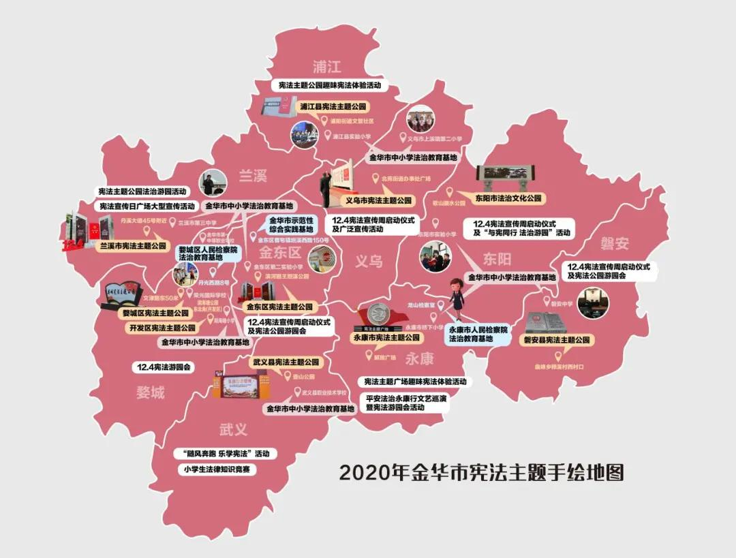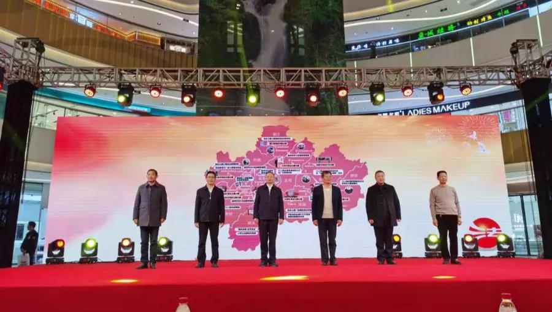

5、完成金华市领导干部及公务员网上年度学法考试任务。
金华市司法局2020年实际完成1486名市管干部年度法律知识考试，4181名市直公务员年度法律知识考试。
（二）项目绩效
普法工作是提高全民法律素质、推进依法治国基本方略实施、建设社会主义法治国家的一项基础性工作。项目实施的绩效主要有：
1、增强公民的法律意识，提高居民用法能力。
普法宣传教育是提高公民法律意识的有效途径，市司法局以国家工作人员、青少年、企业经营管理人员、村(居)民等为重点，通过多途经、多形式开展全方位普法宣传教育活动，增强公民对法律的意识。根据2020金华市统计局实施的金华市法治宣传效果社会满意度调查报告显示，居民用法意识满意度86.83分、居民用法能力满意度82.17分，公民的法治素养显著提升，尊法学法守法用法的自觉性和主动性不断增强，办事依法、遇事找法、解决问题用法、化解矛盾靠法成为普遍共识。
2、政府依法执政能力、公信力增强。
社会主义法治文化建设，需要充分发挥领导干部这个“关键少数”的示范作用。领导干部带头尊法学法守法用法，严格遵守和维护宪法法律，提高了政府依法执政能力，增强了人民群众的信任感。根据2020金华市统计局实施的金华市法治宣传效果社会满意度调查报告显示，公众对本地领导干部的尊法学法守法用法的满意度为89.39分、本地人大政协依法履职的满意度为91.15分、本地行政机关工作人员依法办事的满意度为90.31分。
3、提高农村民主法治化管理水平。
通过开展市级“民主法治村（社区）创建活动，大力宣传党的基本政策和法律、法规，宣传宪法、农业法和村民委员会组织法、婚姻法等，推进农村普法依法治理，使农村基层民主更加健全，实现民主选举、民主决策、民主管理、民主监督，进一步提高农村民主法治化管理水平，根据2020金华市统计局实施的金华市法治宣传效果社会满意度调查报告显示，公众对村（社区）依法治理的满意度为90.21分。
4、法治化营商环境进一步优化。
营商环境是市场经济的培育之土，是市场主体的生命之氧，是衡量一个地区高质量发展水平的重要指标。法治是最好的营商环境，市场主体依法有序经营的重要保障。通过项目实施大力宣传民法典、外商投资法等法律，法治化营商环境进一步优化，企业和群众的获得感明显提升。根据2020金华市统计局实施的金华市法治宣传效果社会满意度调查报告显示，公众对优化法治化营商环境满意度为92.13分。
5、可持续性
通过开展普法教育宣传活动，增强公正法律的信仰力，进一步提高公民的法律意识和法律素质，创建良好的法治环境，持续促进社会经济的和谐发展。
6、满意度。
根据2020金华市统计局实施的金华市法治宣传效果社会满意度调查报告显示，金华市法治宣传效果社会满意度总得分为89.47分。
五、评价结论
金华市司法局普法宣传经费项目综合评分为92分，绩效评价等次为“优”。
六、存在问题
1、预算编制有待加强，部分项目执行率较低。
项目预算金额143.20万，实际执行数143.20万元，执行率100%，预算明细项目共涉及8项，执行率低于50%的有4项。
2、未制定项目实施方案。
普法项目实施未制定详细具体的实施方案，实施过程管理有待加强。
七、相关的建议
1、加强预算编制工作，提高预算明细项目执行率。
根据项目特点，制定详细的实施方案，结合方案实施进度，科学编制项目预算，实施过程中加强预算资金使用进度汇报，以保证专项资金能保质保量执行到位，提高资金执行率。
2、健全普法宣传教育机制。
各级党委和政府要加强对普法工作的领导，大力推行国家机关“谁执法谁普法”的普法责任制，建立法官、检察官、行政执法人员、律师等以案释法制度，加强普法讲师团、普法志愿者队伍建设。针对不同普法对象的特点，抓好重点、分类实施，不断提升法治宣传教育的针对性和实效性。
八、附件
1、绩效评价指标及标准

